PRUEBA DE FÍSICA

NOMBRE: CURSO: PUNTAJE:___/49

PARTE I: Complete y resuelva las siguientes preguntas, según corresponda

1. Las ondas, según su medio de propagación, se pueden clasificar en_____________ y ____________________ (2p)

2. Las ondas, según su sentido de propagación, se pueden clasificar en_____________ y__________________ (2p)

3. Las ondas, según la dirección de vibración, se pueden clasificar en_______________ y___________________ (2p)

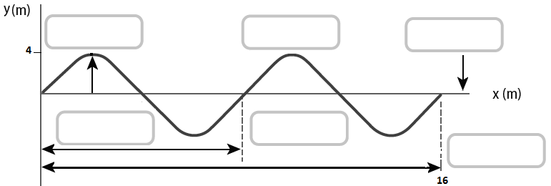
PARTE II: Identifique las partes de la onda armónica (6p)

a. Si el diagrama anterior corresponde a la fotografía de una cuerda, identifica a qué tipo de onda corresponde el diagrama. (1p)

b. Determine la amplitud, periodo y la frecuencia de la onda en 10 [s]. (6p)

PARTE III: Los siguientes ejercicios se debe dejar registrado en su prueba los cálculos efectuados.
1.- Un cronometro arranca cuando un péndulo pasa por el punto centro de su oscilación. Una vez que el péndulo ha pasado 360 veces por el punto centro, el cronometro marca 2 minutos. ¿Cuál es la frecuencia y periodo de oscilación del péndulo? (4p)

PARTE III: Responda las siguientes preguntas (2 ptos c/u)

La siguiente imagen representa tres sonidos que fueron representados en la pantalla de un osciloscopio. Describir, con lenguaje científico (características del sonido), de manera clara y precisa, la DIFERENCIA ENTRE:
a) El sonido A y B
b) El sonido A y C
c) Y la igualdad entre A y B

PARTE IV. Encierra la alternativa correcta. NO SE CORRECCIONES. (2 PTS C/U)
1. Un barco que se encuentra en la superficie de un lago, emite una onda sonora hasta un buzo para saber a qué profundidad se encuentra. El fenómeno utilizado para conocer la distancia del buzo es:

A) difracción.
B) reflexión.
C) refracción.
D) transmisión.
E) interferencia.

Dos ondas transversales A y B son mostradas en las pantallas de dos osciloscopios. La distancia OP es de 30 [cm], y fue recorrida por ambos trenes de onda en 3 [segundos]. Respecto de esta información, responda las preguntas 2, 3, 4, 5 y 6.
2. El número de ciclos de B y A es, respectivamente

A) 6 y 12
B) 6 y 3
C) 12 y 3
D) 3 y 6
E) 6 y 9

3. La frecuencia de B es

A) 1 Hz
B) 2 Hz
C) 10 Hz
D) 30 Hz
E) 0,3 Hz

4. El período de A es

A) 1 [s]
B) 2 [s]
C) 0,5 [s]
D) 0,2 [s]
E) 3 [s]

5. La longitud de onda de A es

A) 5 [cm]
B) 30 [cm]
C) 20 [cm]
D) 15 [cm]
E) 10 [cm]

6. la velocidad de propagación de B es

A) 3 [cm/s]
B) 6 [cm/s]
C) 2 [cm/s]
D) 10 [cm/s]
E) 15 [cm/s]

Respecto de la siguiente figura responda las preguntas 7 y 8.

7. Si la onda demora 10 [s] en recorrer 35 [m], su velocidad de propagación es

A) 7 [m/s]
B) 3,5 [m/s]
C) 4 [m/s]
D) 8 [m/s]
E) 5 [m/s]

8. El tiempo que le tomó a la onda describir 2 OSCILACIONES fue

A) 5.0 [s]
B) 5.7 [s]
C) 3.0 [s]
D) 2.7 [s]
E) 6 [s]
9. Dentro de las características de las ondas mecánicas se puede afirmar:

I. En su propagación existe transmisión de energía.
II. Se propagan en el vacío.
III. Tienen una velocidad promedio del orden de los 340 [m/s].

Es(son) correcta(s)
A) Sólo I
B) Sólo II
C) Sólo III
D) Sólo I y II
E) Sólo II y III

10. Una espiga de trigo es mecida por el viento oscilando periódicamente. Si cada oscilación completa demora 2 segundos, ¿cuál es la frecuencia de oscilación expresado en [oscilaciones/segundo]?

A) 0,2
B) 0,5
C) 1,5
D) 2,0
E) 2,5

